Les choix de programmation
- Simulation des registres
- Simulation des programmes (périphériques)
- Simulation des signaux
- Fonctions utilisées

Les choix de programmation sont multiples et pour ça il suffit de rédiger les choix utilisés dans ce petit TP.

Simulation des registres

- Le registre masque : par un tableau des entiers « int MASQUE[4]; ».
- Les registres de mémorisation des instruction de niveau i : par un tableau de 4 niveaux chaque un a 5 causes « int RMIN[4][5]; ».
- Le registre mémorisation des niveaux(RMN) : par un tableau de 4 entiers « int RMN[4]; ».

Simulation des programmes (périphériques)
Par un tableau de 20X2 entiers signifie qu’il y a 20 programmes (périphériques) pour chaque un une case montrant la demande d’interruption et une autre représente le temps d’exécution « int PGM[20][2]; ».
Le programme en cours d’exécution est représenté par un tableau de 2 entiers un pour le numéro du programme et l’autre pour son temps restant « int COURANT[2]; ».

Simulation de La pile de contexte
Par un tableau de 20 éléments chaque un d’eux a un entier représente le numéro du programme (0-19) et un autre qui représente le temps restant , la déclaration est « int CONTEXTE[20][2]; » et aussi un entier « int COUNT_PILE; » qui représente la sommet de pile initialisé à 20 (pas d’élément dans la pile).

Simulation des signaux

IRQ : par une fonction dans <INTR.H> qui est « int IRQ(int rmn[4]) ».
Le signal IRQ est dépend de registre RMN comme suite : 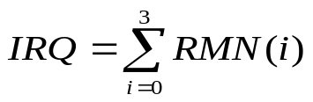

IACK : par une fonction dans <INTR.H> qui est « int IACK(int pgm[20][2]) ».
Elle renvoie le numéro de programme demandant d’interruption, le plus prioritaire et en utilisant l’algorithme de « daisy-chain ».

Fonctions utilisées
Ainsi qu’il y a aussi des autres procédures et fonctions dans <INTR.H> :

void MAJ_RMINi(int rmin[4][5],int pgm[20][2]) : faire la mise a jour des RMINs.

void MAJ_RMN(int rmin[4][5],int masque[4],int rmn[4]) : faire la mise a jour de RMN.

void ADD(int pgm[20][2],int nbr) : Ajouter de nouveaux demandes d'interruption.

void INITIAL(int masque[4],int rmin[4][5],int rmn[4],int pgm[20][2]) : initialise les registres et les programmes.

void START_PGM(int ancien_index,int new_index,int masque[4],int pile[20][2],int *sommet,int rest_time) : fait l’empilement de programme en cours qui est moins prioritaire que l’autre détecté pendant l’exécution et aussi elle fait la mise à jour de registre MASQUE.

void FINI_PGM(int *new_index,int masque[4],int pile[20][2],int *sommet,int *rest_time) : dépilement de programme pour qu’il soit continuer son exécution sauf où il y a une interruption plus prioritaire donc il doit revenir à la pile.

void INIT_TIME(int pgm[20][2]) : initialise le temps d’exécution de chaque programme (le temps de travail pour un périphérique).

Le fonctionnement
- L’algorithme générale

Dans ce chapitre on va parler sur comment ce programme fonctionne t-il ? et pour le faire on doit montrer l’algorithme général.

L’algorithme générale

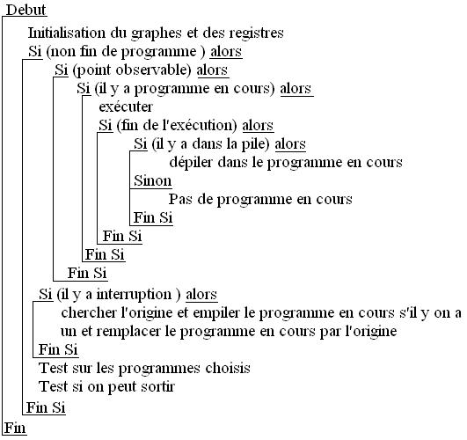

Le mode d'emplois

Il est facile d’utiliser ce simulateur à cause de l’utilisation de la sourie, il suffit de cliquer sur le programme (périphérique) qui veut faire une exécution et il va générer son demande d’interruption vers le niveau qu’il lui appartient c’est tous.
Et le reste des choses est attaché au simulateur,et l’utilisateur ne fait rien que voir les résultats (le fonctionnement).

Les performances

Chaque programme a ses avantages et ses inconvénients, dans ce chapitre on ne intéresse que par les avantages ou les performances obtenues par ce simulateur et on laisse les inconvénients pour le dernier chapitre.
- Simplicité : Il est simple d’être utilisé comme nous avons dits dans le chapitre précédent.
- La compréhension : on peut comprendre un peut comment les interruptions se passent t-ils.

Les défauts

Comme on a déjà dit qu’il n’y a aucune chose idéale dans le monde donc ce simulateur a ses défauts , de ses défauts on mentionne :
- L’utilisateur ne peut pas spécifier le nombre des niveaux puisqu’ils sont fixes (4 niveaux : 0,1,2,3) et chaque niveau a 5 causes (périphériques attachés ).
- Il n’y a pas de programme utilisateur ici.

Note : S’il y a d’autres erreurs nous serons très heureux de nous informer.

